官方固件库说明（可以不看）

STM32官方库.c/.h文件功能（汇总）
https://blog.csdn.net/Chrstian/article/details/123945627

STM32 官方标准固件库简介
先了解51单片机
很多用户都是从学 51 单片机开发转而想进一步学习 STM32 开发，他们习惯了 51 单片机的寄存器开发方式，突然一个 ST 官方库摆在面前会一头雾水，不知道从何下手。下面我们将通过一个简单的例子来告诉 STM32 固件库到底是什么，和寄存器开发有什么关系？
其实一句话就可以概括：固件库就是函数的集合，固件库函数的作用是向下负责与寄存器直接打交道，向上提供用户函数调用的接口（API）。

在 51 的开发中我们常常的作法是直接操作寄存器，比如要控制某些 IO 口的状态，我们直接操作寄存器：
P0=0x11;
而在 STM32 的开发中，我们同样可以操作寄存器：
GPIOF->BSRRL=0x0001; //这里是针对 STM32F4 系列

这种方法当然可以，但是这种方法的劣势是你需要去掌握每个寄存器的用法，你才能正确使用STM32，而对于 STM32 这种级别的 MCU，数百个寄存器记起来又是谈何容易。
于是 ST(意法半导体)推出了官方固件库，固件库将这些寄存器底层操作都封装起来，提供一整套接口（API）供开发者调用，大多数场合下，你不需要去知道操作的是哪个寄存器，你只需要知道调用哪些函数即可。

比如上面的控制 BSRRL 寄存器实现电平控制，官方库封装了一个函数：
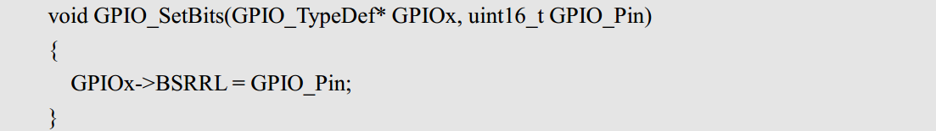
这个时候你不需要再直接去操作 BSRRL 寄存器了，你只需要知道怎么使用 GPIO_SetBits ()这个函数就可以了。
在你对外设的工作原理有一定的了解之后，你再去看固件库函数，基本上函数名字能告诉你这个函数的功能是什么，该怎么使用，这样是不是开发会方便很多？
任何处理器，不管它有多么的高级，归根结底都是要对处理器的寄存器进行操作。但是固件库不是万能的，您如果想要把 STM32 学透，光读 STM32 固件库是远远不够的。你还是要了解一下 STM32 的原理， 了解 STM32 各个外设的运行机制。只有了解了这些原理，你在进行固件库开发过程中才可能得心应手游刃有余。只有了解了原理，你才能做到“知其然知其所以然”，所以大家在学习库函数的同时，别忘了要了解一下寄存器大致配置过程。
可以先学习51单片机那种简单的寄存器操作再来学习32的寄存器

STM32 固件库与 CMSIS 标准
前一节我们讲到， STM32F4 固件库就是函数的集合，那么对这些函数有什么要求呢？？这里就涉及到一个 CMSIS 标准的基础知识。 经常有人问到 STM32 和 ARM 以及 ARM7 是什么关系这样的问题，其实 ARM 是一个做芯片标准的公司，它负责的是芯片内核的架构设计，而 TI，ST 这样的公司，他们并不做标准，他们是芯片公司，他们是根据 ARM 公司提供的芯片内核标准设计自己的芯片。所以，任何一个做 Cortex-M4 芯片，他们的内核结构都是一样的，不同的是他们的存储器容量，片上外设， IO 以及其他模块的区别。所以你会发现，不同公司设计的Cortex-M4 芯片他们的端口数量，串口数量，控制方法这些都是有区别的，这些资源他们可以根据自己的需求理念来设计。同一家公司设计的多种 Cortex-M4 内核芯片的片上外设也会有很大的区别，比如 STM32F407 和 STM32F429，他们的片上外设就有很大的区别。

（所以Cortex-M4是一种芯片内核的架构，一种标准）

既然大家都使用的是 Cortex-M4 核，也就是说，本质上大家都是一样的，这样 ARM 公司为了能让不同的芯片公司生产的 Cortex-M4 芯片能在软件上基本兼容，和芯片生产商共同提出了一套标准 CMSIS 标准(Cortex Microcontroller Software Interface Standard) ,翻译过来是“ARM Cortex™ 微控制器软件接口标准”。 ST 官方库就是根据这套标准设计的。这里我们又要引用参考资料里面的图片来看看基于 CMSIS 应用程序基本结构如下图
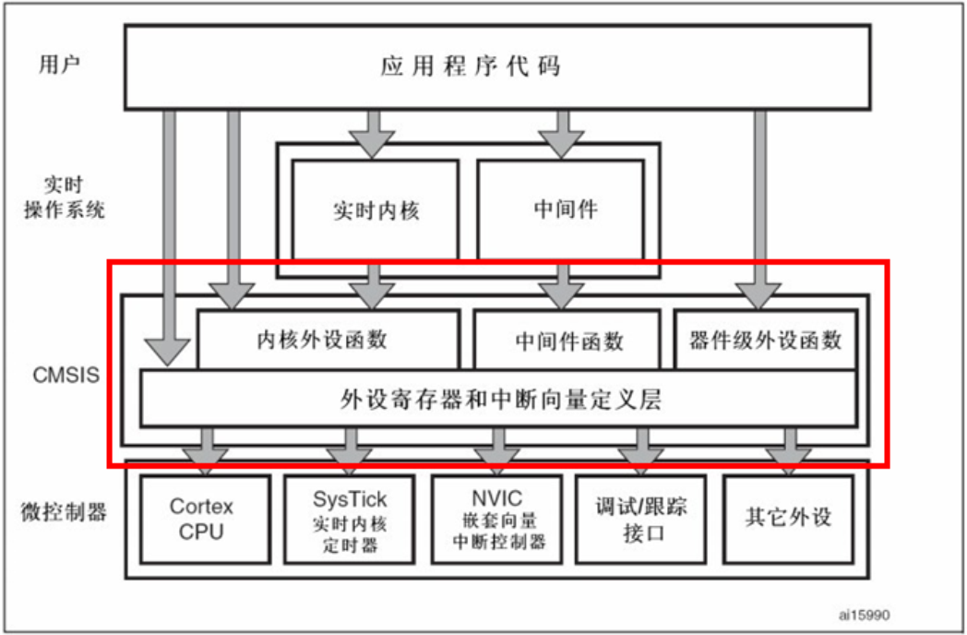
CMSIS 分为 3 个基本功能层：
1) 核内外设访问层：ARM 公司提供的访问，定义处理器内部寄存器地址以及功能函数。
2) 中间件访问层:定义访问中间件的通用 API。由ARM 提供，芯片厂商根据需要更新。
3) 外设访问层：定义硬件寄存器的地址以及外设的访问函数。
这些都是不同的芯片（相同的架构）通用的
从图中可以看出， CMSIS 层在整个系统中是处于中间层，向下负责与内核和各个外设直接打交道，向上提供实时操作系统用户程序调用的函数接口。如果没有 CMSIS 标准，那么各个芯片公司就会设计自己喜欢的风格的库函数，而 CMSIS 标准就是要强制规定，芯片生产公司设计的库函数必须按照 CMSIS 这套规范来设计。

其实不用这么讲这么复杂的，一个简单的例子，我们在使用 STM32 芯片的时候首先要进行系统初始化， CMSIS 规范就规定，系统初始化函数名字必须为 SystemInit，所以各个芯片公司写自己的库函数的时候就必须用 SystemInit 对系统进行初始化。 CMSIS 还对各个外设驱动文件的文件名字规范化，以及函数名字规范化等等一系列规定。上一节讲的函数GPIO_ResetBits 这个函数名字也是不能随便定义的，是要遵循 CMSIS 规范的。
至于 CMSIS 的具体内容就不必多讲了，需要了解详细的朋友可以到网上搜索资料，相关资料可谓满天飞。
所以懂了一种，其他架构相同的芯片就可以直接拿来用。
这就是标准化的好处。

STM32F1 官方库包介绍
这一节内容主要讲解 ST 官方提供的 STM32F1 固件库包的结构。 ST 官方提供的固件库完整包可以在官方网站下载。固件库是不断完善升级的，所以有不同的版本，我们使用的是 V3.5.0版本的固件库
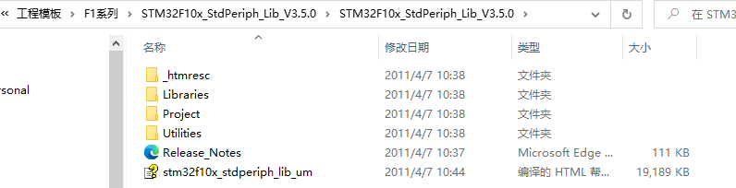

官网标准库下载地址
https://www.st.com/content/st_com/zh/products/embedded-software/mcu-mpu-embedded-software/stm32-embedded-software/stm32-standard-peripheral-libraries/products.html
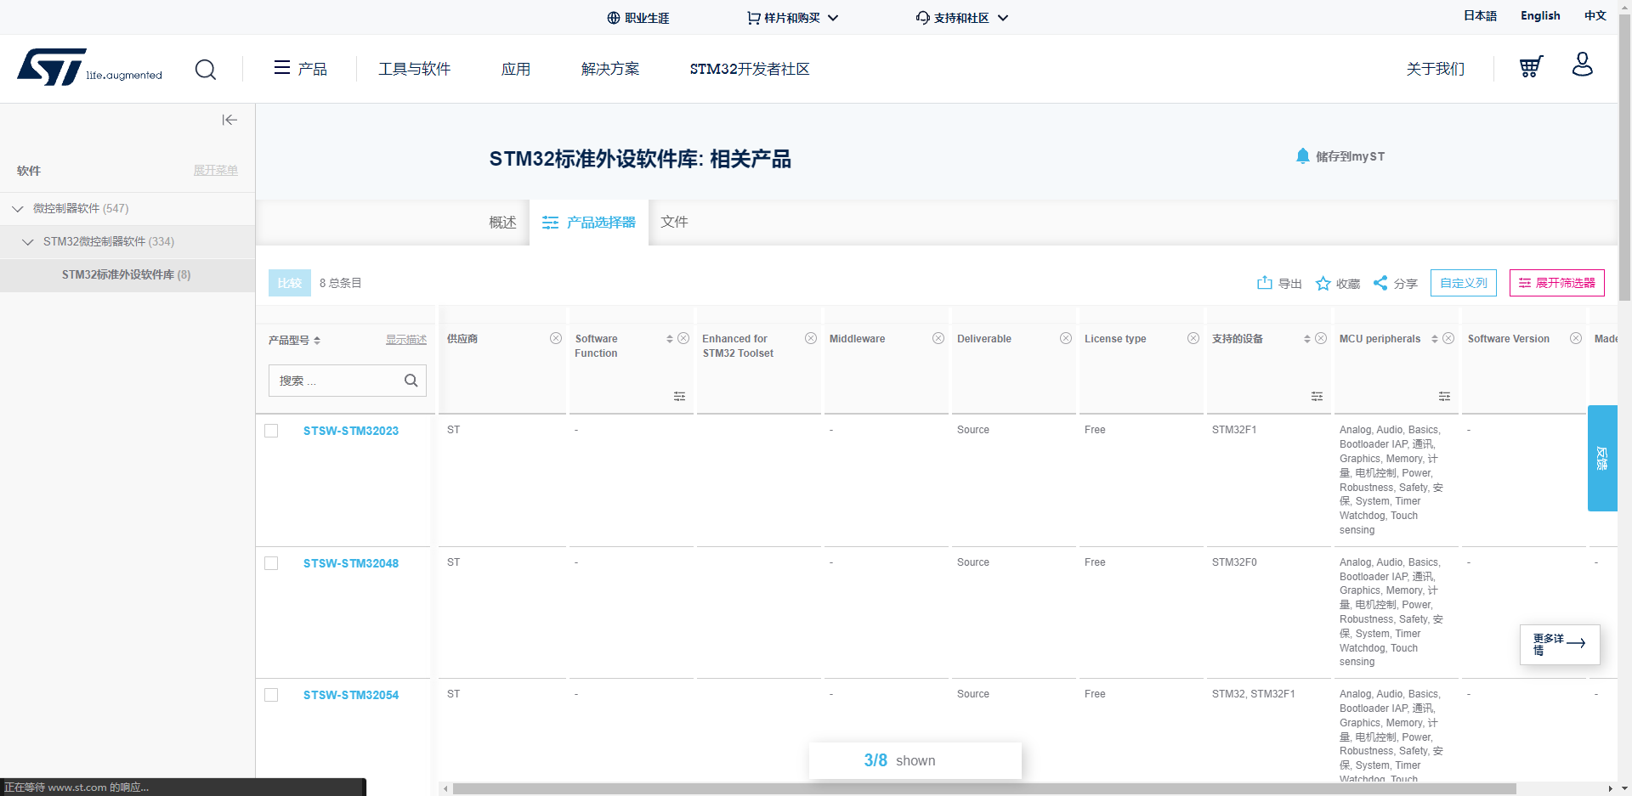

文件夹介绍：
Libraries
Libraries 文件夹下面有 CMSIS 和 STM32F10x_StdPeriph_Driver 两个目录，这两个目录包含固件库核心（库函数）的所有子文件夹和文件。
- CMSIS 文件夹
存放的是符合 CMSIS 规范的一些文件。包括 STM32F10x 核内外设访问层代码，， 以及 STM32F10x 片上外设访问层代码等。我们后面新建工程的时候会从这个文件夹复制一些文件到我们工程。
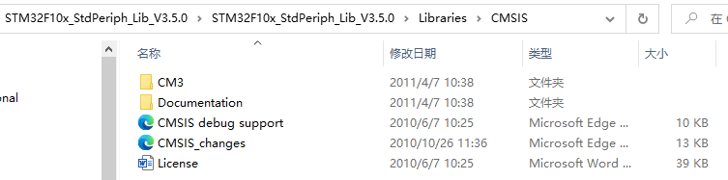
- STM32F10x_StdPeriph_Driver 文件夹
放的是 STM32F10x 标准外设固件库源码文件和对应的头文件。inc 目录存放的是 stm32f10x_???.h 头文件,无需改动。 src 目录下面放的是 stm32f10x_???.c 格式的固件库源码文件。每一个.c 文件和一个相应的.h 文件对应。这里的文件也是固件库外设的关键文件，每个外设对应一组文件。
Libraries 文件夹里面的文件在我们建立工程的时候都会使用到
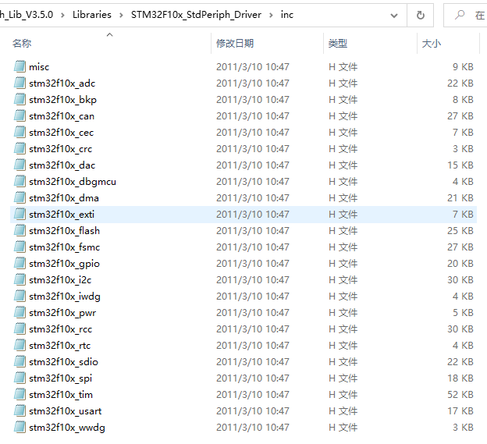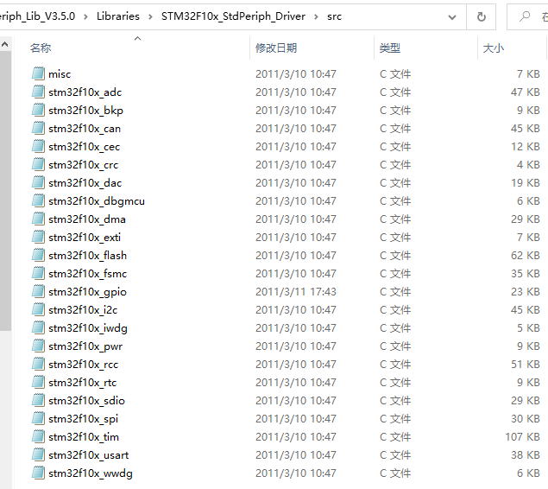

Project
Project 是官方提供的工程实例和模板。下面有两个文件夹。

- STM32F10x_StdPeriph_Examples 文件夹
下面存放的的 ST 官方提供的固件实例源码，在以后的开发过程中，可以参考修改这个官方提供的实例来快速驱动自己的外设，很多开发板的实例都参考了官方提供的例程源码，这些源码对以后的学习非常重要。

- STM32F10x_StdPeriph_Template 文件夹
下面存放的是工程模板。（官方源码的注释较少）

Utilities
Utilities 文件下就是官方评估板的一些对应源码，这个对于本手册学习可以忽略不看。

Release_Notes.html
发布文档：版本说明
stm32f10x_stdperiph_lib_um.chm
直接打开可以知道，这是一个固件库的帮助文档，这个文档非常有用，只可惜是英文的，在开发过程中，这个文档会经常被使用到。

关键文件介绍：
在介绍一些关键文件之前，首先我们来看看一个基于固件库的 STM32F10x工程需要哪些关键文件，这些文件之间有哪些关联关系。其实这个可以从 ST 提供的英文版的 STM32F10x 固件库说明里面找到。这些文件它们之间的关系如下图
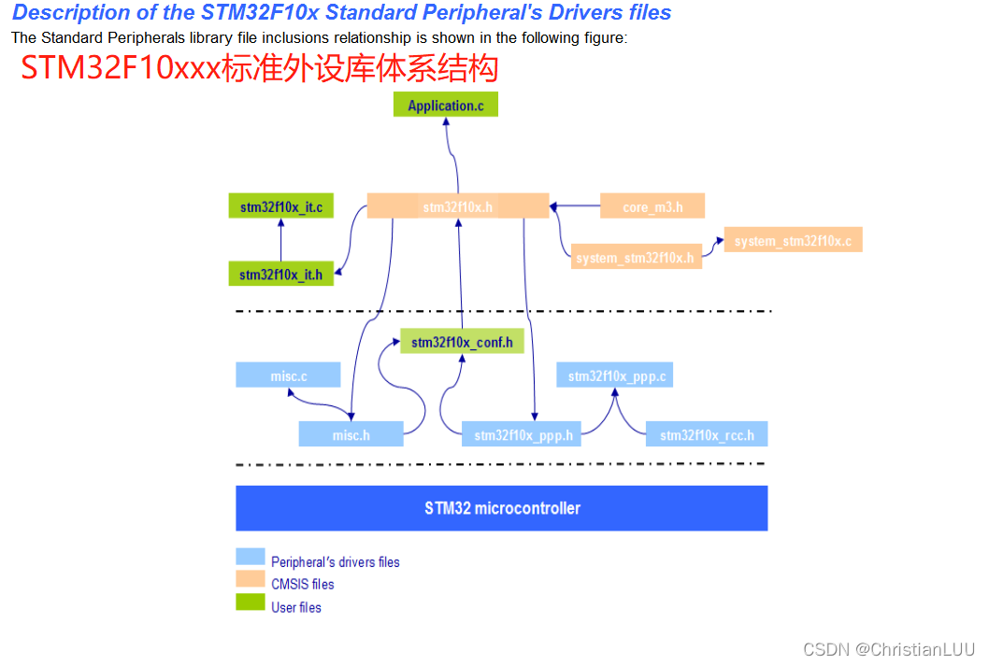

stm32f10x.h
system_stm32f10x.h ----- system_stm32f10x.c 时钟系统
stm32f10x.h和system_stm32f10x.h、system_stm32f10x.c文件存放在文件夹
\STM32F10x_StdPeriph_Lib_V3.5.0\Libraries\CMSIS\CM3\DeviceSupport\ST\STM32F10x下面。
此外，system_stm32f10x.c 在目录
\STM32F10x_StdPeriph_Lib_V3.5.0\Project\STM32F10x_StdPeriph_Template中也可以找到。
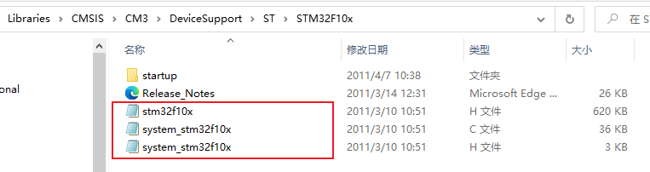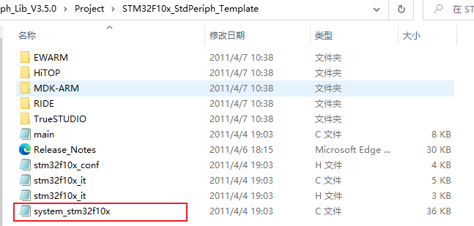
system_stm32f10x.h 是片上外设接入层系统头文件。主要是申明设置系统及总线时钟相关的函数。这个里面有一个非常重要的 SystemInit()函数申明，这个函数在我们系统启动的时候都会调用，用来设置系统的整个系统和总线时钟。

stm32f10x.h 是 STM32F4 片上外设访问层头文件。 这个文件就相当重要了，只要你做
STM32F10x 开发，你几乎时刻都要查看这个文件相关的定义。这个文件打开可以看到，里面非常多的结构体以及宏定义。 这个文件里面主要是系统寄存器定义申明以及包装内存操作， 对于这里是怎样申明以及怎样将内存操作封装起来的，我们在后面的章节“4.6 MDK 中寄存器地址名称映射分析”中会讲到。 同时该文件还包含了一些时钟相关的定义， FPU 和 MPU 单元开启定义，中断相关定义等等。

core_cm3.h
core_cm3.h 文件位于
STM32F10x_StdPeriph_Lib_V3.5.0\Libraries\CMSIS\CM3\CoreSupport 目录下面的，这个就是 CMSIS 核心文件，提供进入 M3 内核接口，这是 ARM 公司提供，对所有CM3内核的芯片都一样。你永远都不需要修改这个文件，所以这里我们就点到为止。

stm32f10x_it.c 外部中断服务函数 ----- stm32f10x_it.h
stm32f10x_conf.h---外设驱动配置文件
stm32f10x_it.c,stm32f10x_it.h 以 及 stm32f10x_conf.h 等 文 件 ， 我 们 可 以 从
\STM32F10x_StdPeriph_Lib_V3.5.0\Project\STM32F10x_StdPeriph_Template文件夹中找到。这几个文件我们后面新建工程也有用到。 stm32f10x_it.c 和 stm32f10x_it.h 里面是用来编写中断服务函数，中断服务函数也可以随意编写在工程里面的任意一个文件里面，（正点原子觉得这个文件没太大意义）。
stm32f10x_conf.h 是外设驱动配置文件。 文件打开可以看到一堆的#include,这里你建立工程的时候，可以注释掉一些你不用的外设头文件。这里相信大家一看就明白。

misc.c -----misc.h
stm32f10x_???.c --------- stm32f10x_???.h
stm32f10x_rcc.c ---------stm32f10x_rcc.h
对于上图中的 misc.c,misc.h,stm32f10x_ppp.c,stm32f10x_ppp.h 以及 stm32f10x_rcc.c 和stm32f10x_rcc.h 文件，这些文件存放在目录 \Libraries\STM32F10x_StdPeriph_Driver。这些文件是 STM32F10x标准的外设库文件。其中 misc.c 和 misc.h 是定义中断优先级分组以及 Systick 定时器相关的函数。 stm32f10x_rcc.c 和 stm32f10x_rcc.h 是与 RCC 相关的一些操作函数，作用主要是一些时钟的配置和使能。在任何一个 STM32 工程 RCC 相关的源文件和头文件是必须添加的。
对于文件 stm32f10x_???.c 和 stm32f10x_???.h，这就是 stm32F10x 标准外设固件库对应的源文件和头文件。包括一些常用外设 GPIO,ADC,USART 等。

Application.c
文件 Application.c 实际就是说是应用层代码。这个文件名称可以任意取了。 我们工程中，直接取名为 main.c。
\STM32F10x_StdPeriph_Lib_V3.5.0\Project\STM32F10x_StdPeriph_Template

补充
实际上一个完整的 STM32F10x 的工程光有上面这些文件还是不够的。还缺少非常关键的启动文件。 STM32F10x 的启动文件存放在目录
\STM32F10x_StdPeriph_Lib_V3.5.0\Libraries\CMSIS\CM3\DeviceSupport\ST\STM32F10x\startup\arm 下面。
对于不同型号的 STM32F10x 系列对应的启动文件也不一样。
我们的开发板是 STM32F10x 系列所以我们选择的启动文件为startup_stm32f10x_md.s。 启动文件到底什么作用，其实我们可以打开启动文件进去看看。启动文件主要是进行堆栈之类的初始化， 中断向量表以及中断函数定义。启动文件要引导进入main 函数。 Reset_Handler 中断函数是唯一实现了的中断处理函数，其他的中断函数基本都是死循环。 Reset_handler 在我们系统启动的时候会调用，下面让我们看看 Reset_handler 这段代码：
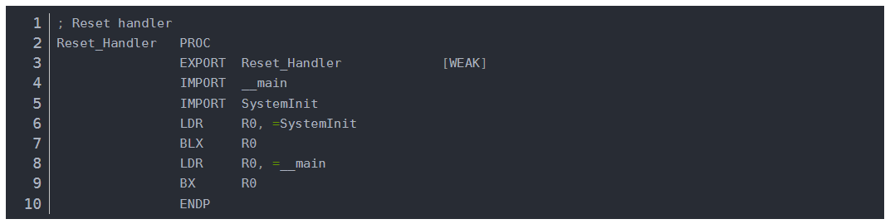
这段代码的作用是在系统复位之后引导进入 main 函数，同时在进入 main 函数之前，首先要调用 SystemInit 系统初始化函数。
这一节我们就简要介绍到这里，后面我们会介绍怎样建立基于 V3.5 版本固件库的工程模板。

新建MDK5工程模板（基于STM32F10x固件库）
首先我们要准备如下资料：
V3.5.0 固件库包：STM32F10x_StdPeriph_Lib_V3.5.0 这是 ST 官网下载的固件库完整版

Keil的工程配置选项说明
https://blog.csdn.net/weixin_45992045/article/details/124431806

（总结）新建模板过程

1.新建工程结构
- 建立一个文件夹Template，作为工程的根目录文件夹。然后新建 7个子文件夹：
STARTUP , CMSIS, FWLIB, HARDWARE, SYSTEM, USER, OBJ。
文件夹名字可以任取的，这样取名是为了方便识别。
STARTUP----启动文件
startup_stm32f10x_md.s
CMSIS------CMSIS标准文件
core_cm3.h 内核功能定义 .h文件
core_cm3.c 内核功能定义 .c文件
stm32f10x.h 头文件
system_stm32f1xx.h 系统 .h文件
system_stm32f1xx.c 系统 .c文件
FWLIB------库文件
inc文件夹 库函数头文件 misc.h tm32f10x_???.h
src 文件夹 库函数源文件misc.c tm32f10x_???.c

HARDWARE---外设文件
LED文件夹 LED.h LED.c LED
KEY文件夹 Key.h Key.c 按键控制
OLED文件夹 OLED.h OLED_Font.h OLED.c OLED显示屏
LightSensor 文件夹 LightSensor.h LightSensor.c 光敏传感器
Buzzer 文件夹 Buzzer.h Buzzer.c 蜂鸣器
CountSensor文件夹 CountSensor.h CountSensor.c对射式红外传感器计次
Encoder文件夹 Encoder.h Encoder.c 旋转编码器计次
PWM 文件夹 PWM.h PWM.c PWM驱动
Servo 文件夹 Servo.h Servo.c 舵机
Motor 文件夹 Motor.h Motor.c 直流电机
IC 文件夹 IC.h IC.c 定时器输入捕获（IC）
AD文件夹 AD.h AD.c ADC数模转换
Serial 文件夹 Serial.h Serial.c 串口驱动
MyI2C文件夹 MyI2C.h MyI2C.c 软件MyI2C驱动
MySPI 文件夹 MySPI.h MySPI.c 软件SPI驱动
MPU6050文件夹 MPU6050.h MPU6050_Reg.h MPU6050.c
W25Q64文件夹 W25Q64.h W25Q64 _Ins.h W25Q64.c
删除线表示，模板中没有，可以后续添加

SYSTEM-----系统文件，所有项目都会用到的代码
Delay 文件夹 Delay.h Delay.c 延时函数
Sys 文件夹 Sys.h Sys y.c 位带操作函数
Usart 文件夹 Usart.h Usart.c 串口操作函数
删除线表示，模板中没有，可以后续添加

USER-------用户文件
main.c 主函数源文件
stm32f1xx_it.c 中断.c源文件
stm32f1xx_it.h 中断.h头文件
stm32f10x_conf.h 外设驱动配置文件

OBJ-------用于存放编译过程产生的中间文件，以及hex 文件。
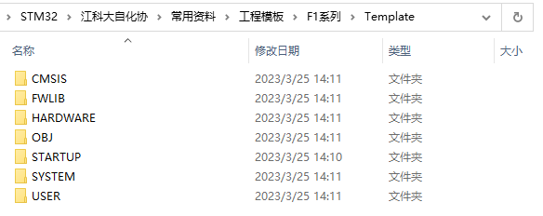

2.复制官方固件库的一些文件
- STARTUP包含 1个文件
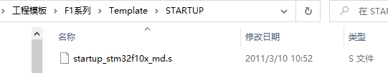
官方固件库路径：\Libraries\CMSIS\CM3\DeviceSupport\ST\STM32F10x\startup\arm

- CMSIS包含 5个文件
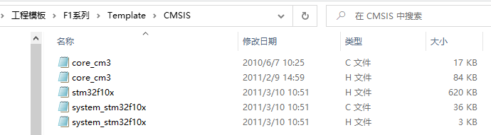
官方固件库路径1：\Libraries\CMSIS\CM3\ CoreSupport 2个文件
官方固件库路径2：\Libraries\CMSIS\CM3\DeviceSupport\ST\STM32F10x 3个文件

在stm32f10x.h 中
宏定义 HSE_VALUE 的值为 8MHz，因为我们的外部高速时钟用的晶振为 8M
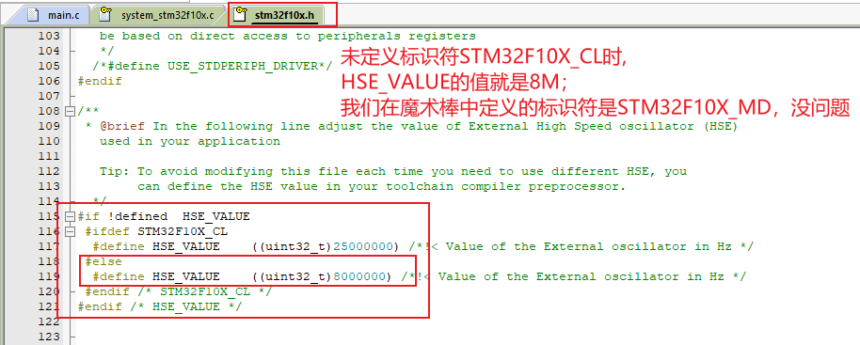

在system_stm32f10x. h / c中
有一个非常重要的SystemInit( )函数申明，在系统启动时都会调用，以设置系统的整个系统和总线时钟。将STM32主频配置为72MHz。

- FWLIB包含2个文件夹
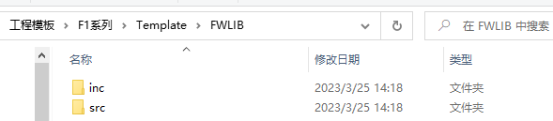
官方固件库路径：\Libraries\STM32F10x_StdPeriph_Driver
将目录下面的 src, inc 文件夹直接复制到我们刚才建立的 FWLib 文件夹下面。
src 存放的是固件库的.c 文件，inc 存放的是对应的.h 文件，每个外设对应一个.c 文件和一个.h 头文件。

- USER包含4个文件
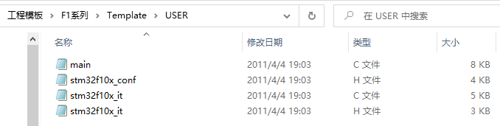
官方固件库路径：\Project\STM32F10x_StdPeriph_Template

- SYSTEM包含1~3个文件夹 Delay、Sys、Usart
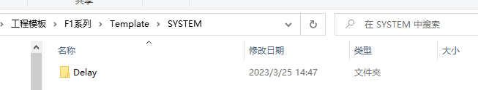
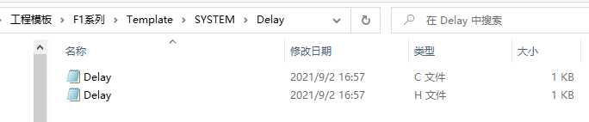
来源路径：\江科大自化协\up主资料\STM32入门教程资料\程序源码\程序源码\STM32Project\1-3 Delay函数模块
Delay 文件夹 Delay.h Delay.c 延时函数
删除线表示，模板中没有，后续可以根据需要添加
Sys 文件夹 Sys.h Sys y.c 位带操作函数
Usart 文件夹 Usart.h Usart.c 串口操作函数

- HARDWARE包含？个文件夹。根据需要添加
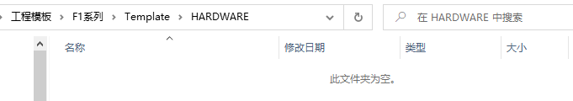
来源路径：\江科大自化协\up主资料\STM32入门教程资料\程序源码\程序源码\STM32Project\ 里面有各种
删除线表示，模板中没有，后续可以根据需要添加
LED文件夹 LED.h LED.c LED
KEY文件夹 Key.h Key.c 按键控制
OLED文件夹 OLED.h OLED_Font.h OLED.c OLED显示屏
LightSensor 文件夹 LightSensor.h LightSensor.c 光敏传感器
Buzzer 文件夹 Buzzer.h Buzzer.c 蜂鸣器
CountSensor文件夹 CountSensor.h CountSensor.c对射式红外传感器计次
Encoder文件夹 Encoder.h Encoder.c 旋转编码器计次
PWM 文件夹 PWM.h PWM.c PWM驱动
Servo 文件夹 Servo.h Servo.c 舵机
Motor 文件夹 Motor.h Motor.c 直流电机
IC 文件夹 IC.h IC.c 定时器输入捕获（IC）
AD文件夹 AD.h AD.c ADC数模转换
Serial 文件夹 Serial.h Serial.c 串口驱动
MyI2C文件夹 MyI2C.h MyI2C.c 软件MyI2C驱动
MySPI 文件夹 MySPI.h MySPI.c 软件SPI驱动
MPU6050文件夹 MPU6050.h MPU6050_Reg.h MPU6050.c
W25Q64文件夹 W25Q64.h W25Q64 _Ins.h W25Q64.c

3.Keil建立工程
- 打开 Keil, Project–>New Uvision Project
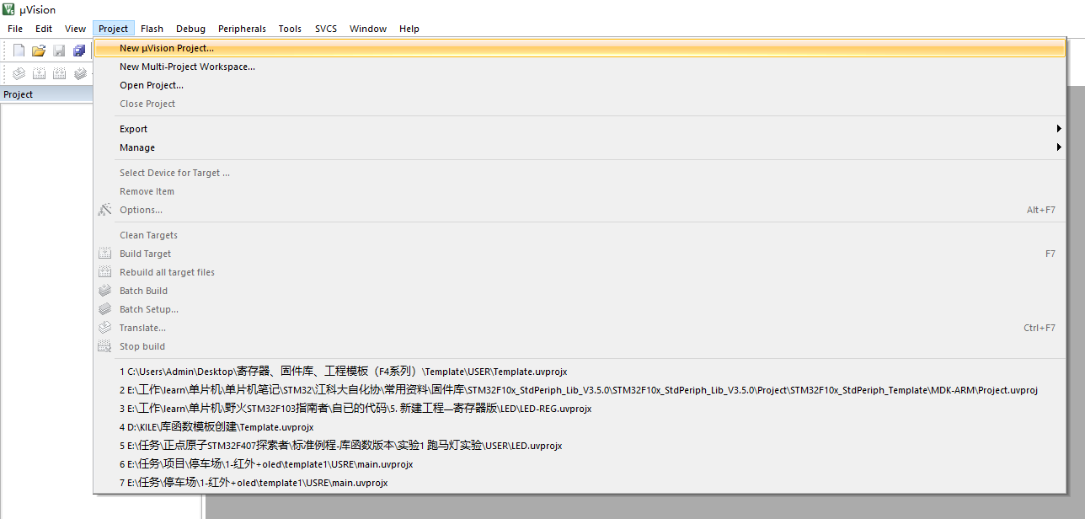

- 目录定位到工程\Template\USER文件夹，同时，工程取名之后点击保存，我们的工程文件就都保存到Template文件夹的根目录下面。 操作过程如下图
注意：
我们需要取个通用的名称“STM32Project”。
因为文件夹的名称Template随便改，但是工程名称“STM32Project”难以修改。
以后开发时，直接复制Template文件夹，然后修改文件夹名字即可，工程名称“STM32Project”不变。
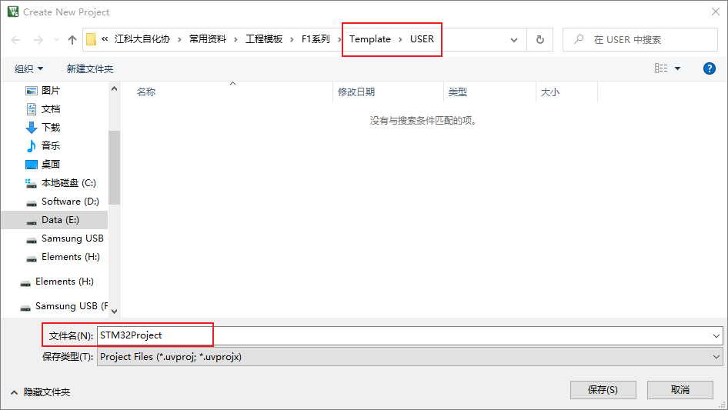
点击保存
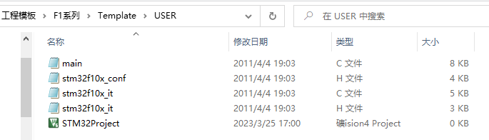
这里选USER，是为了将Template.uvprojx文件放在USER路径下

- 接下来出现选择 Device 的界面，
选择 STMicroelectronics→STM32F1 Series→STM32F103→STM32F407C8
注意：如果要用51单片机，就得选择Legacy Device Database[no RTE]
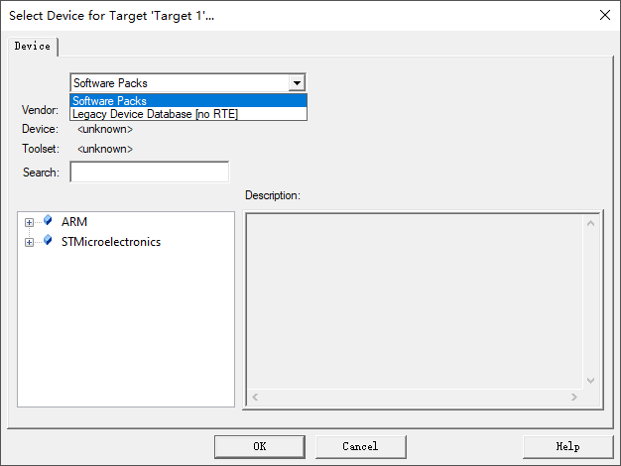
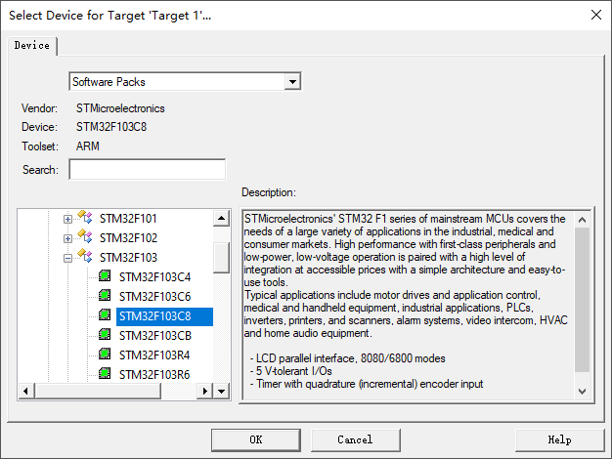
点击 OK，MDK 会弹出 Manage Run-Time Environment 对话框我们直接点击 Cancel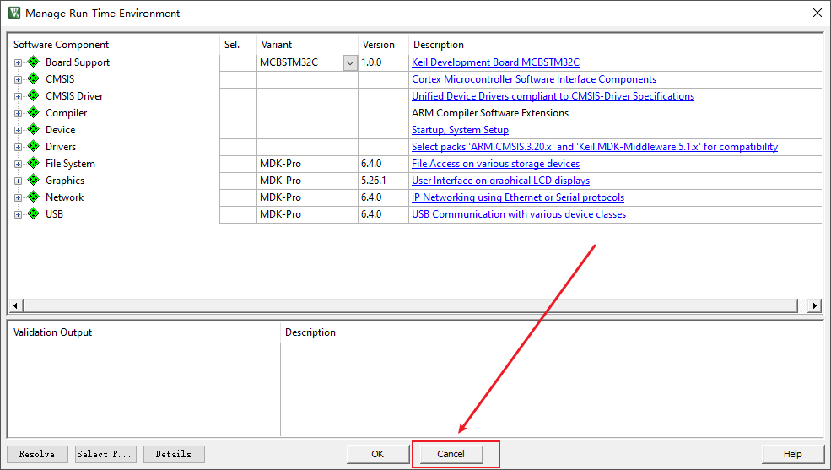
即可得到下图所示界面
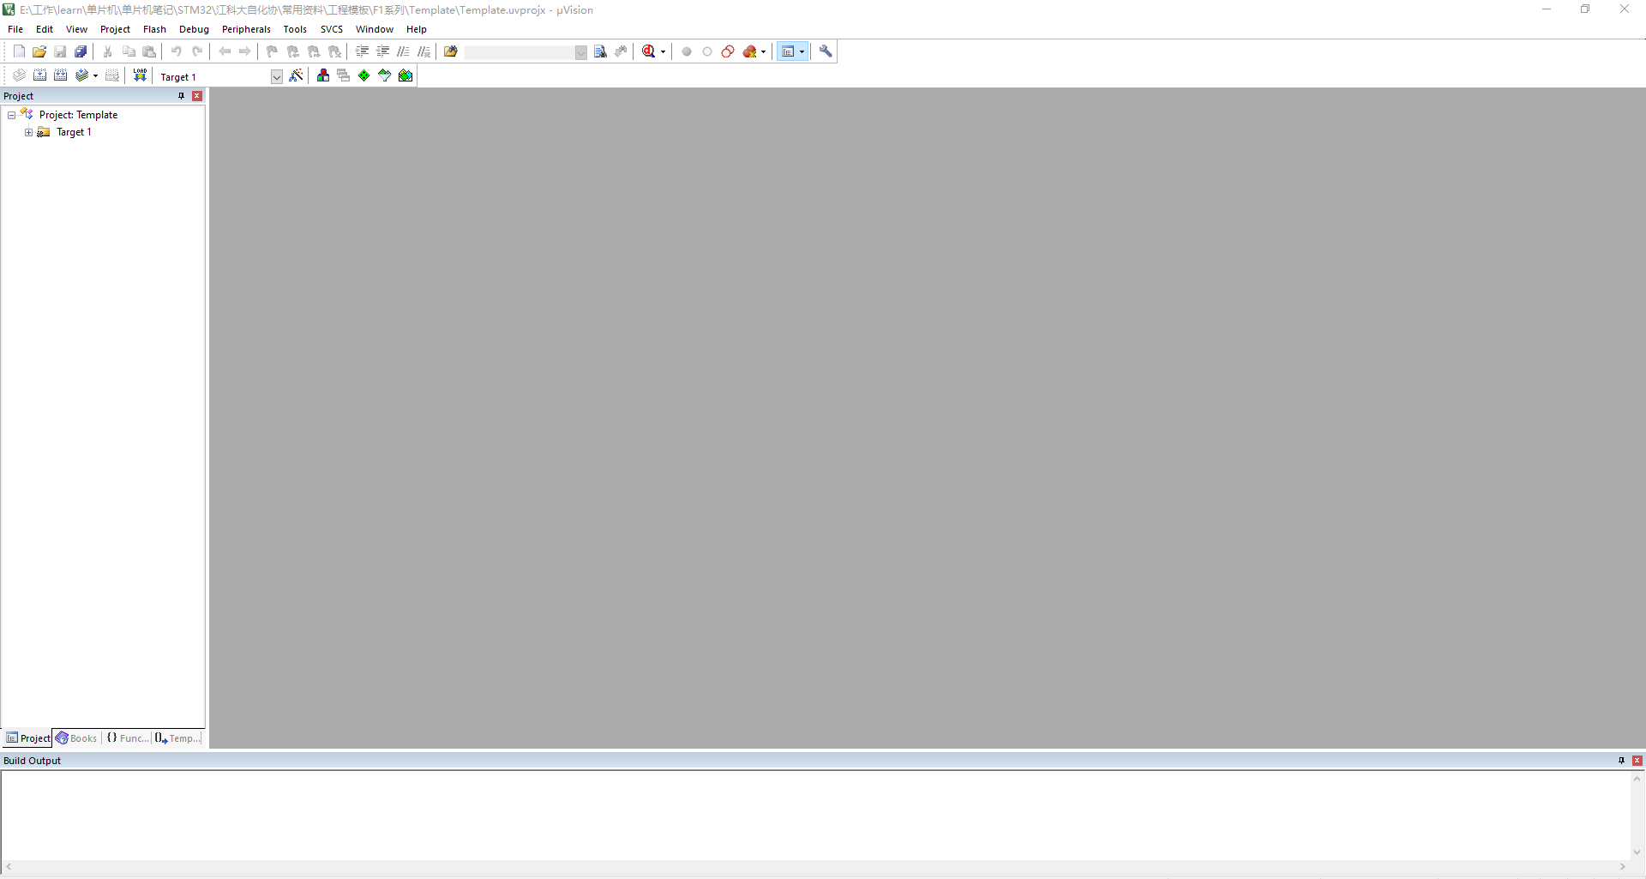
- 现在我们看看根目录
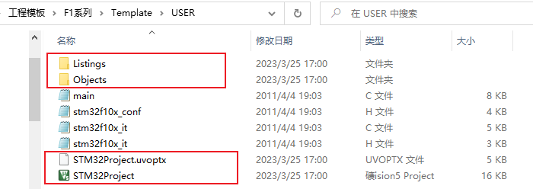
STM32Project.uvprojx 是工程文件，非常关键，不能删除。

Listings 和 Objects ：文件夹是 MDK 自动生成的文件夹，用于存放编译过程产生的中间文件。
把Objects文件夹删除。我们之前新建的OBJ 文件夹，用来存放编译中间文件。当然，我们不删除这个文件夹也是没有关系的，只是我们不用它而已。
就算我们删除Listings，在编译Build之后，Listings还会再次出现
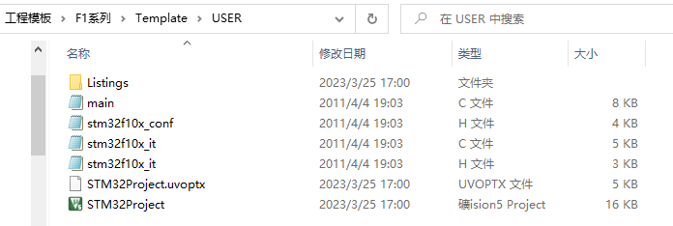
删除了Objects文件夹

4.将“.c源文件”加入工程
- 前面几个步骤只是将固件库相关文件复制到了工程目录下，现在需要将这四个目录下面的源文件加入到我们工程中去
右键点击 Target1，选择 Manage Project Items，如下图：
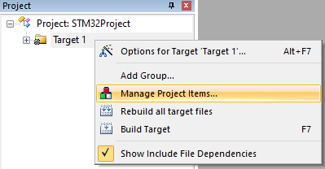
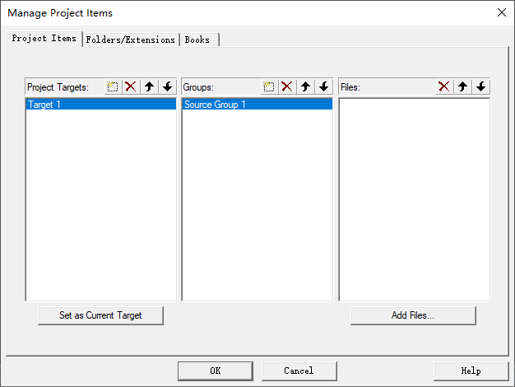
Project Targets 一栏，我们将 Target 1名字修改为Project, 然后在 Groups 一栏删掉一个 Source Group1，建立6个 Groups：STATUP、CMSIS、FWLIB、HARDWARE、SYSTEM、USER。然后点击 OK，可以看到我们的 Target名字以及 Groups 情况如下图:
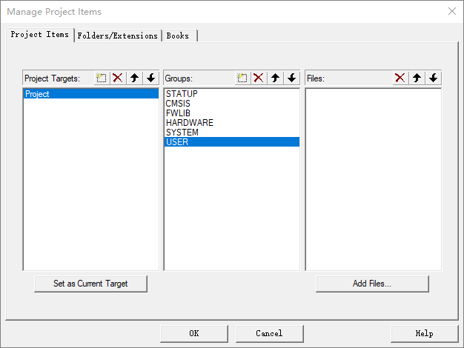
点击OK，
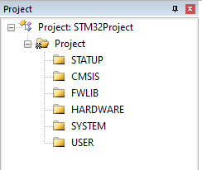

- 下面我们往 Group 里面添加我们需要的文件。
右键点击Project，选择 Manage Project Items。然后选择需要添加文件的 Group，
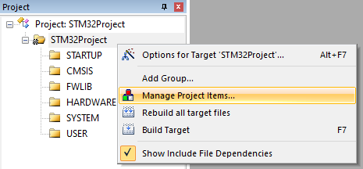
- STARTUP
选择 STARTUP，然后点击右边的 Add Files，
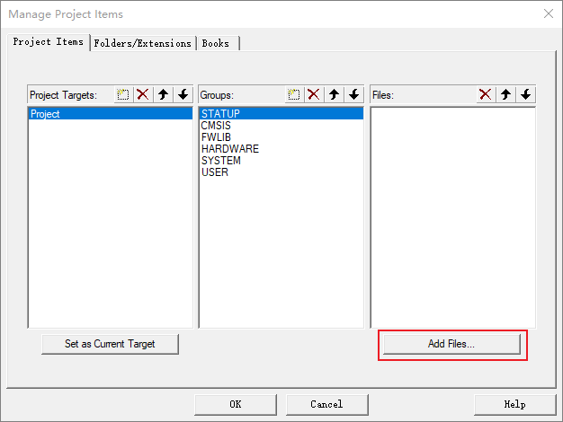
定位到\STARTUP，添加文件 startup_stm32f10x_md.s
(注意，默认添加的时候文件类型为.c,也就是添加 startup_stm32f40_41xxx.s 启动文件的时候，你需要选择文件类型为 All files才能看得到.s文件)
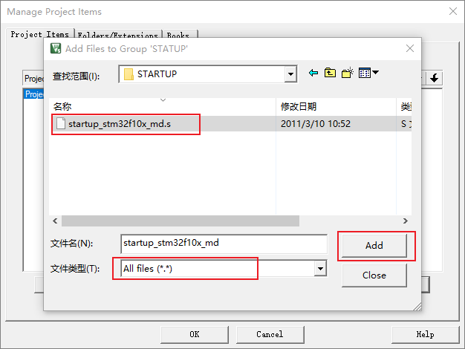
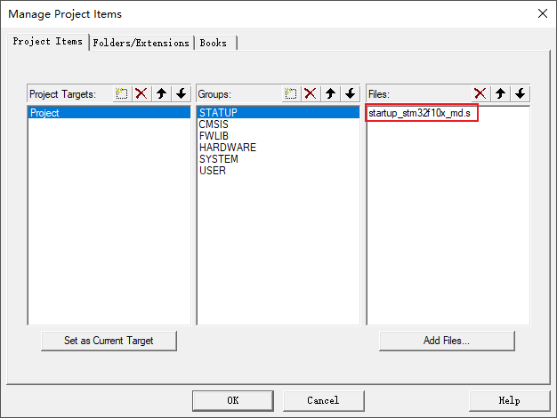
- CMSIS
定位到\CMSIS，将里面所有的文件选中(Ctrl+A) 然后点击 Add，然后 Close.
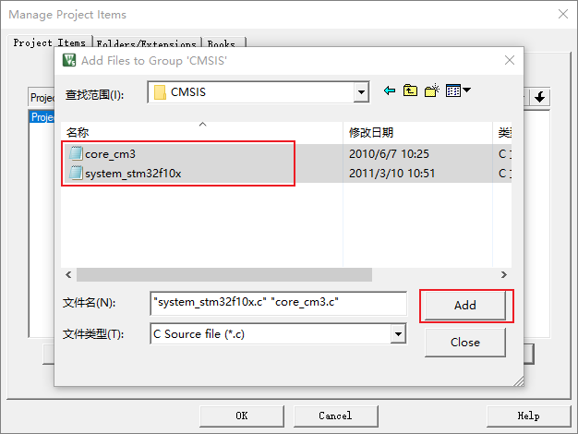
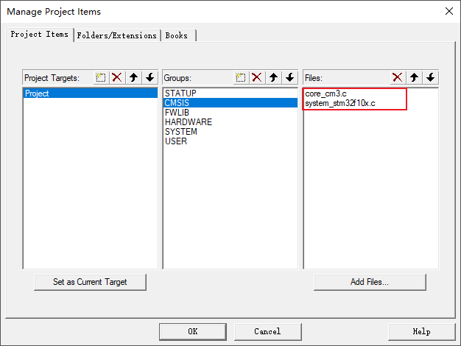
- FWLIB
定位到\FWLIB\src，将里面所有的文件选中(Ctrl+A)，然后点击 Add，然后 Close.
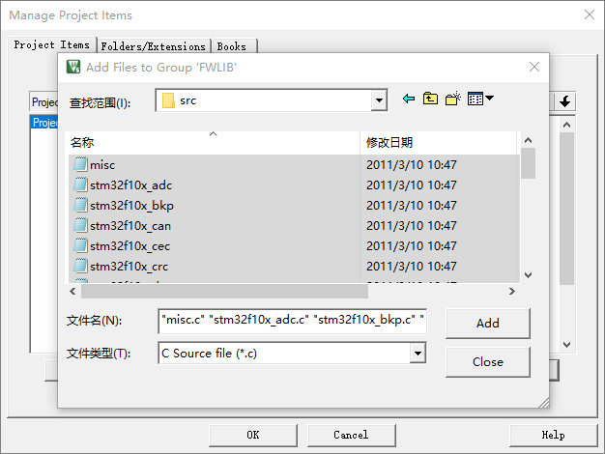
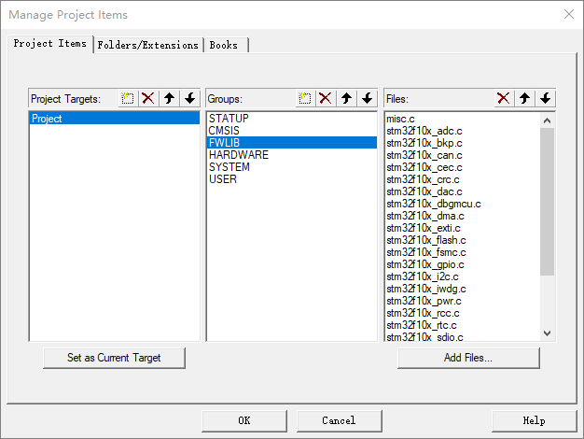
这里我们全部添加进来是为了后面方便，不用每次添加，当然这样的坏处是工程太大，当然编译起来速度慢，用户可以自行选择。

- HARDWARE
后续用到再添加，这里没有需要的

- SYSTEM
定位到\SYSTEM\Delay，将.c文件选中，然后点击 Add，然后 Close.
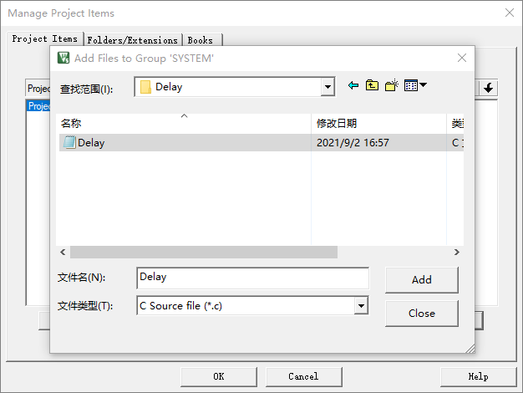
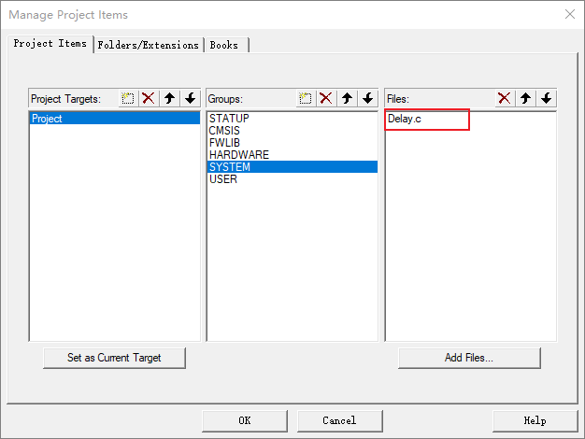
- USER
定位到\USER，将.c文件选中，然后点击 Add，然后 Close.
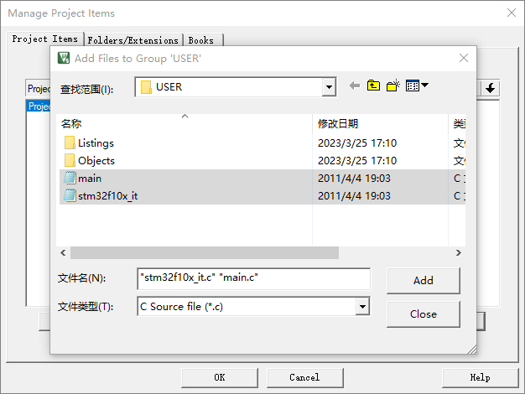
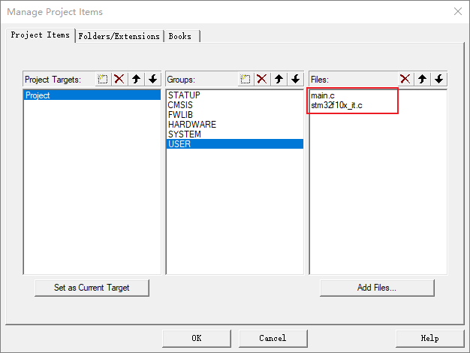
这样我们需要添加的文件已经添加到我们的工程中去了，最后点击 OK，回到工程主界面。
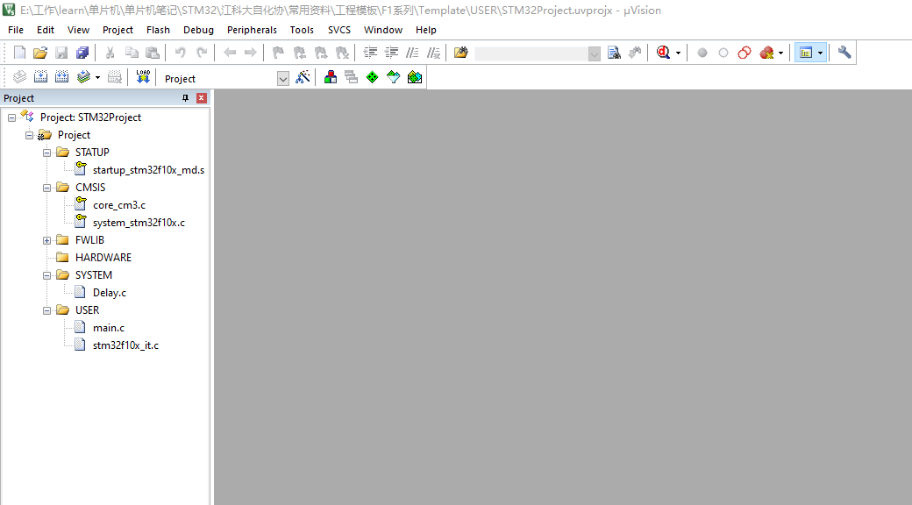

5.将“.h头文件的路径”加入工程
- 上面是把源文件添加到了工程中，现在将头文件路径加入到 PATH 中，如下图所示：
在 MDK 里面设置头文件存放路径。也就是告诉 MDK 到那些目录下面去寻找包含了的头文件。这一步骤非常重要。如果没有设置头文件路径，那么工程会出现报错头文件路径找不到。具体操作如下图，5 步之后添加相应的头文件路径。
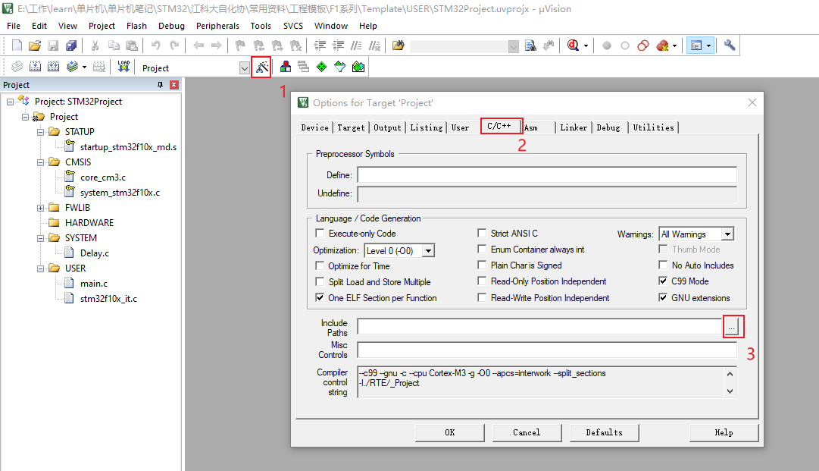
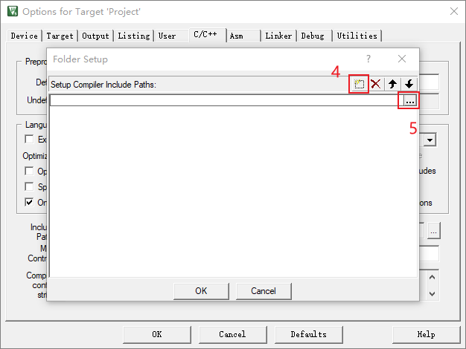
这里我们需要添加的头文件路径包括：\CMSIS、 \FWLIB\inc、\STSTEM\Delay、\USER。
我们将对应的4（模板中的6个子文件夹只有4个有.h文件）个目录加入到 PATH 中去，因为每个目录下面都有相应的.h 头文件。这里大家务必要仔细，固件库存放的头文件子目录是\FWLIB\inc，不是 FWLIB\src。很多朋友都是这里弄错导致报很多奇怪的错误。添加完成之后如下图
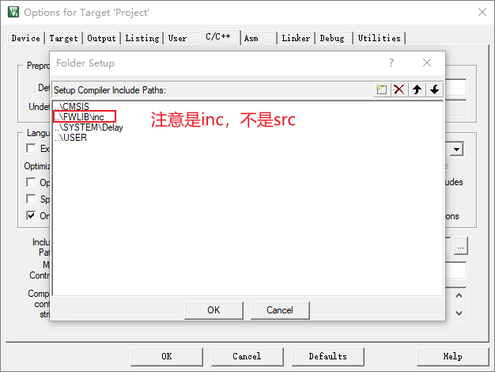
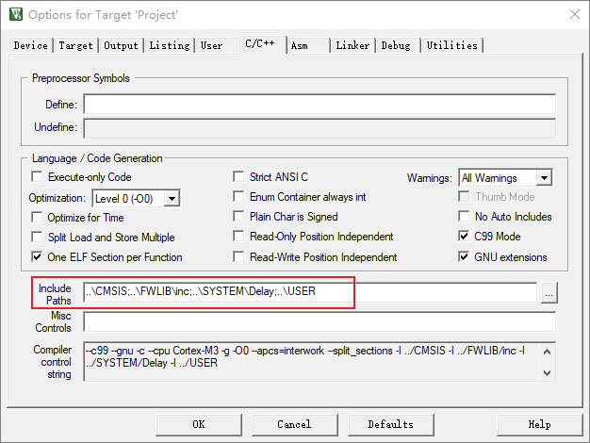

6.添加全局宏定义标识符
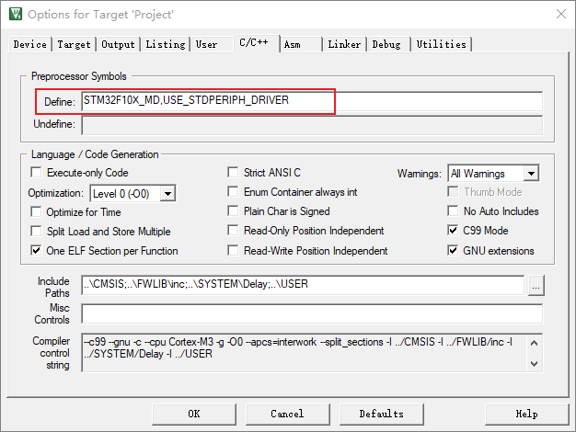
STM32F10X_MD,USE_STDPERIPH_DRIVER

7.设置编译中间文件存放目录
- 在编译之前我们首先要选择编译中间文件编译后存放目录。
点击魔术棒 ，然后选择“Output”选项下面的“Select folder for objects…”,
然后选择目录为我们上面新建的 OBJ 目录。同时将下方的三个选项框都勾上，操作过程如下图
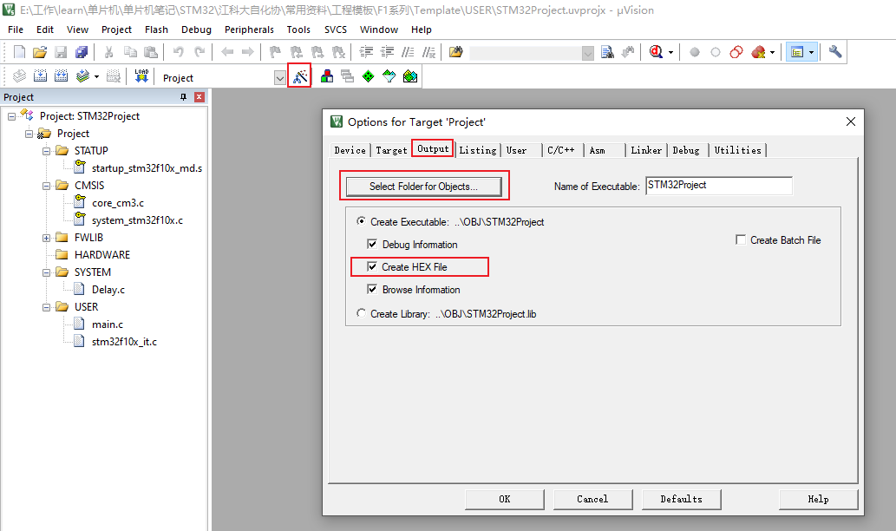
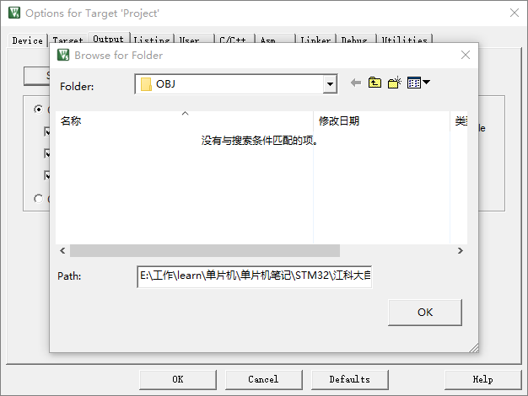

补充：
HEX文件一般是发给工程产间的人用的，他们只需要一个烧录文件就可以了，不需要源码。（通过USB转串口模块）串口下载烧录的也是HEX文件。

8.测试main.c

这样我们的工程模板就彻底完成了。接下来我们修改主函数所在的文件 main.c的内容，
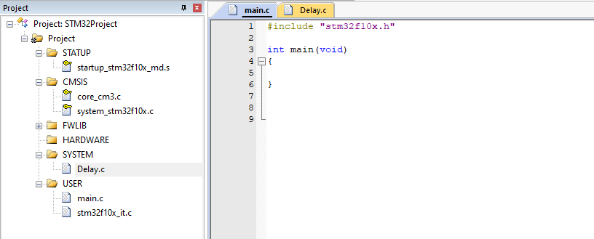

9.编译工程
- 下面我们点击编译按钮编译工程，可以看到工程编译通过没有任何错误和警告
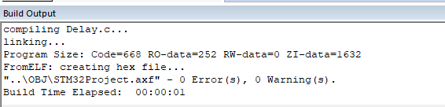
发现\Template\OBJ确实出现了编译中间文件、hex文件
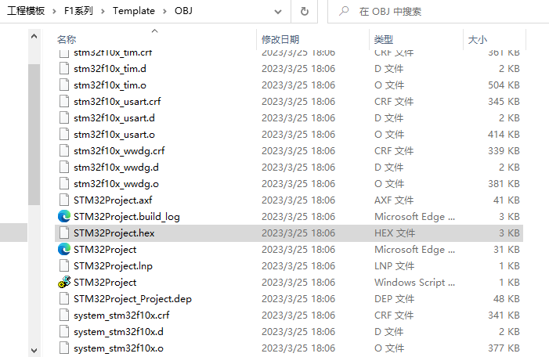
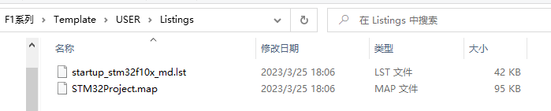

10.查看hex文件


11.后续就可以进行烧录了

补充讨论

stm32编译前为什么要配置keil中C/C++中的define 和include Paths？
https://www.jianshu.com/p/7f5549266e2a
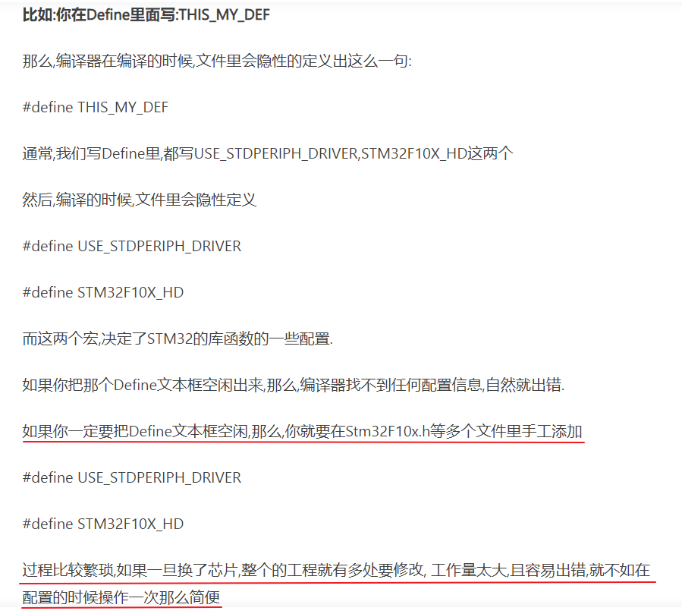

启动文件那么多，选哪个？？？
STM32F10x 的启动文件存放在目录
\STM32F10x_StdPeriph_Lib_V3.5.0\Libraries\CMSIS\CM3\DeviceSupport\ST\STM32F10x\startup\arm 下面。
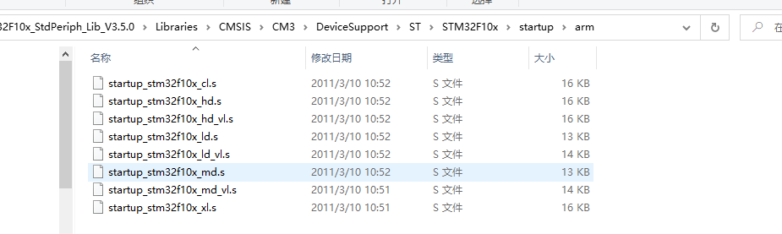
对于不同型号的 STM32F10x 系列对应的启动文件也不一样。
我们的开发板是 STM32F10x 系列所以我们选择的启动文件为startup_stm32f10x_md.s。

https://blog.csdn.net/Chrstian/article/details/123945627
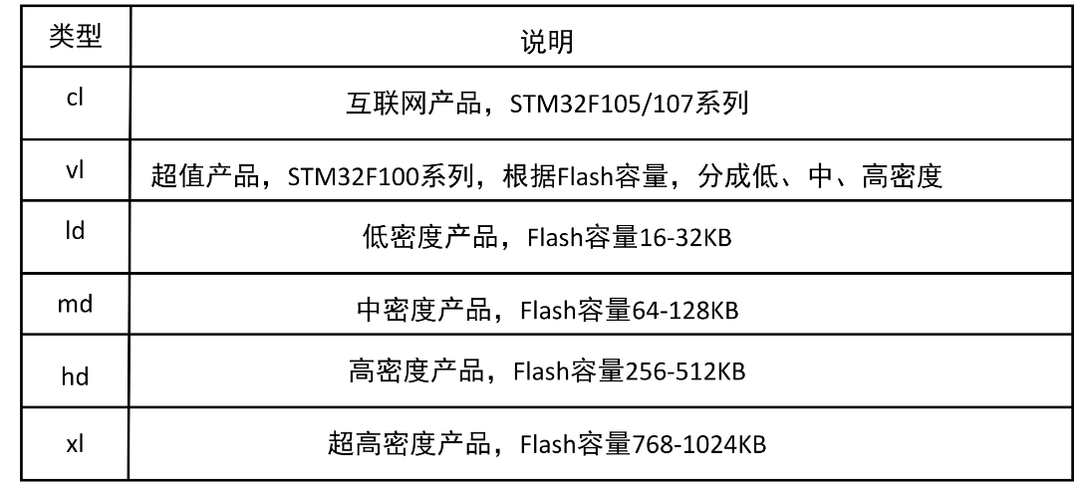
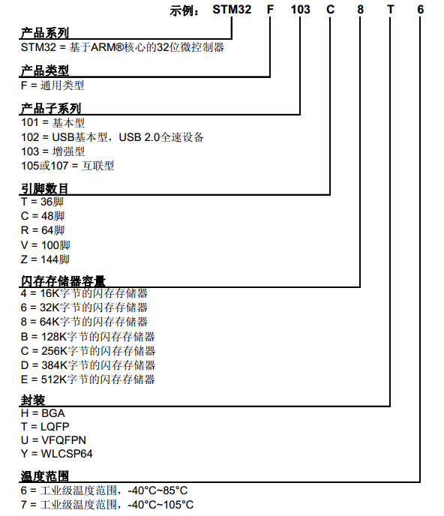
STM32F103C8T6, 8意味着Flash容量是64K，应该是选择“md”

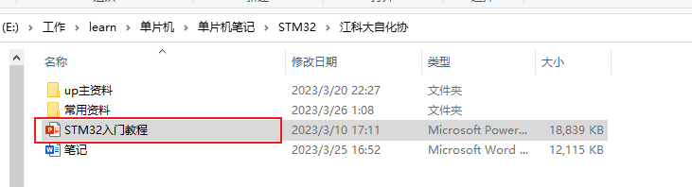
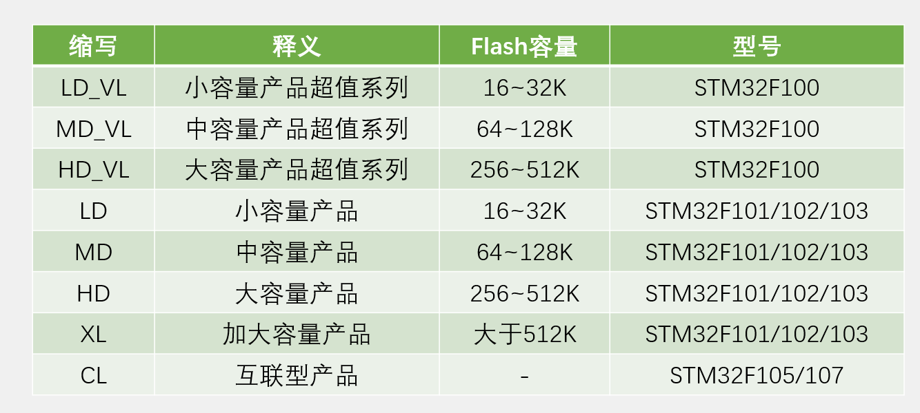
这里也可以看到

全局宏定义标识符怎么填？

江科大自动化协只定义了一个
- 接下来对于 STM32F10x 系列的工程，还需要添加一个全局宏定义标识符。添加方法是点击魔术棒之后，进入 C/C++选项卡，然后在 Define 输入框连输入：
USE_STDPERIPH_DRIVER
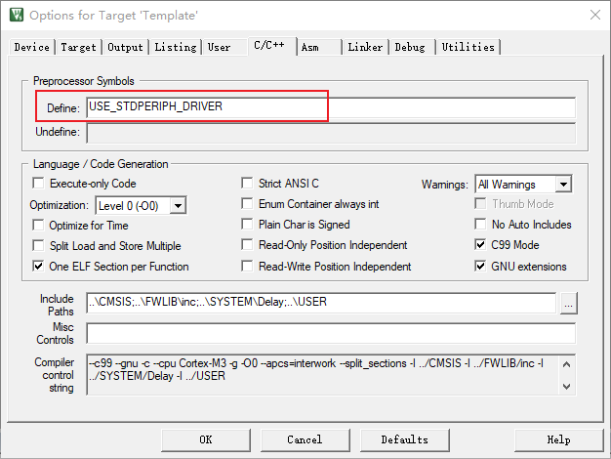
https://blog.csdn.net/weixin_45992045/article/details/124431806
预定义功能，相当于在程序中进行#define xxx
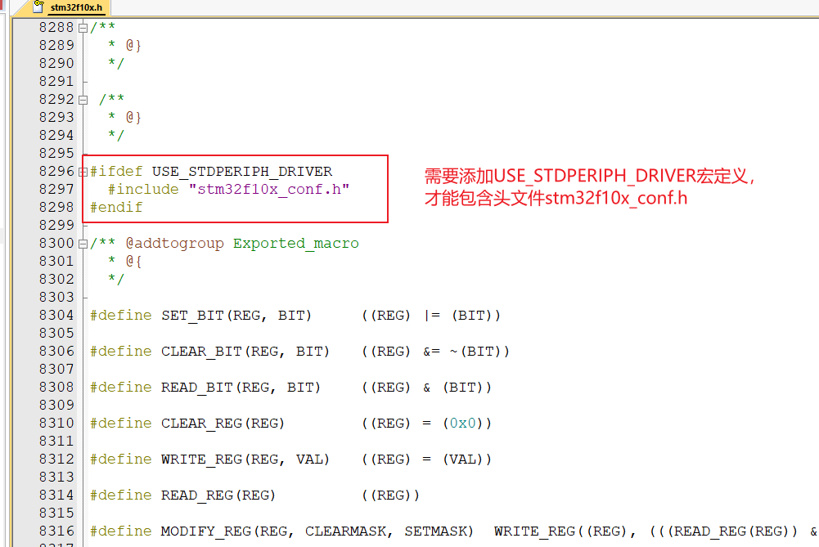

另外一种普遍说法是：STM32F10X_HD, USE_STDPERIPH_DRIVER
注意这里是两个标识符,他们之间是用逗号隔开的。
由于我们的启动文件是startup_stm32f10x_md.s。对于是STM32F10X_MD

那为什么有的博客填的是STM32F10X_HD呢？

讨论
https://www.icxbk.com/ask/detail?tid=17935
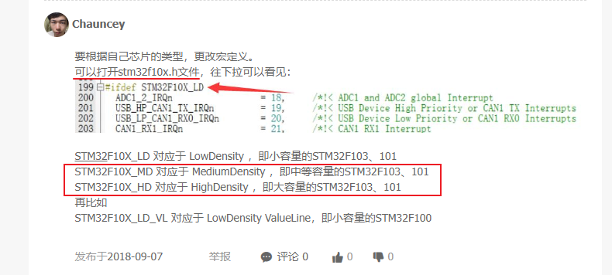
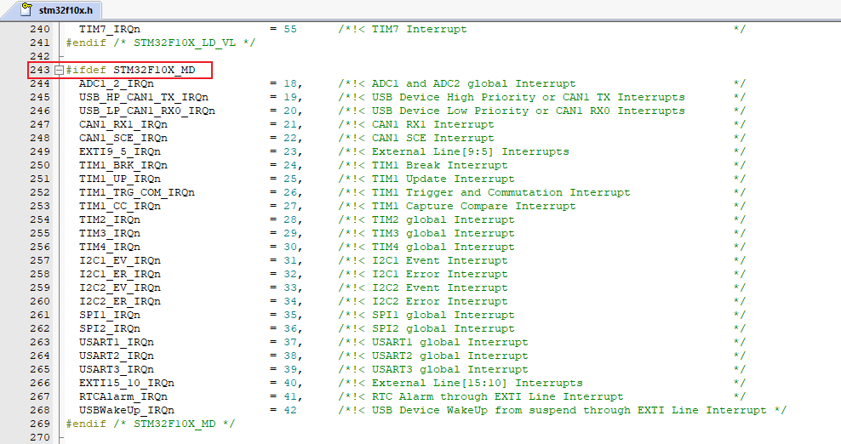
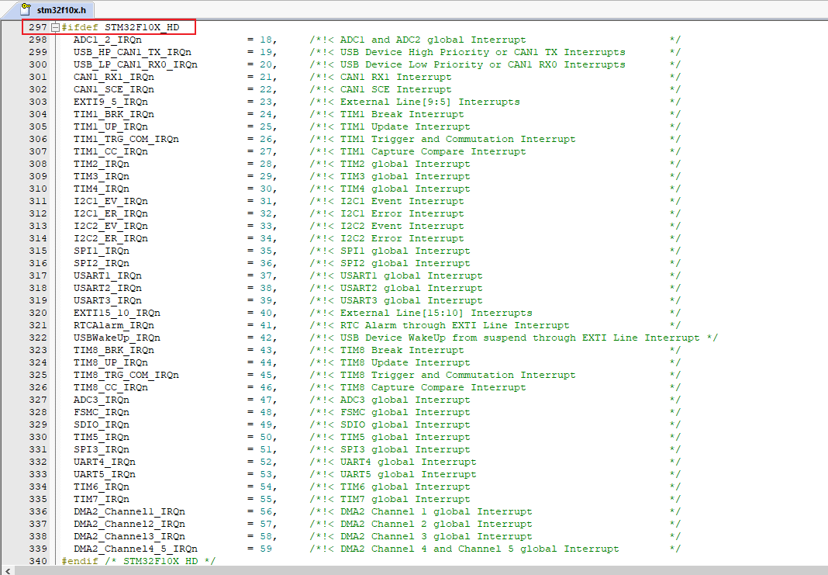
STM32F10X_HD和STM32F10X_MD对比来看，实际上是子集关系，即“MD”标识符包含的宏定义是“HD” 标识符包含的子集
HD大容量版本的STM32F10X系列，多了很多外设，比如TIM8、ADC3、TIM5、SPI3等，我们用不到，就算定义了也不影响。

讨论总结：
- 需要USE_STDPERIPH_DRIVER这个宏定义，才能包含头文件stm32f10x_conf.h

- STM32F103C8T6, 8意味着Flash容量是64K，“md”
- STM32F10X_HD和STM32F10X_MD对比来看，实际上是子集关系。
即“MD”标识符包含的宏定义，是“HD” 标识符包含的宏定义的子集
- 对于STM32F103C8T6来说。C/C++选项卡的 Define 输入框中：STM32F10X_HD和STM32F10X_MD没有区别，不影响我们使用。
- 我们就用最准确的STM32F10X_MD。但是用STM32F10X_HD也不影响
（根据启动文件名startup_stm32f10x_md.s）

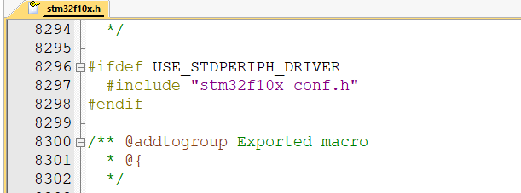

STM32F10X_MD,USE_STDPERIPH_DRIVER

为什么江科大自化协在group中添加了.h文件。按理说Group中只添加.c就够了，在魔术棒中配置头文件路径就行。
因为.h文件不参与编译，所以很多工程都不添加。
但是我们经常需要打开看.h文件，所以把一些.h文件添加进来方便打开看。
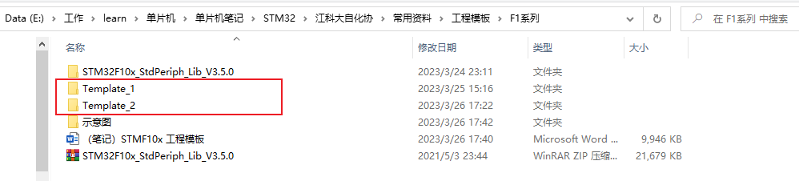
Template_1：group中只添加了.c文件。
Template_2：group中添加了.c和.h文件。即工程项目中的所有文件
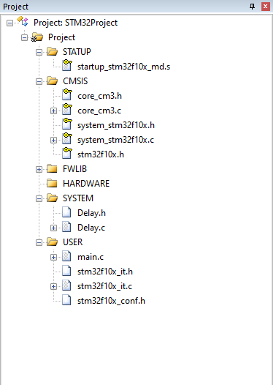

为什么江科大自化协在全局宏定义中只声明了USE_STDPERIPH_DRIVER？
按照up的说法，keil5在建立工程时就已经声明了STM32F10X_MD。
我们在魔术棒的C/C++选项卡中声明不是必要的。

工程架构说明
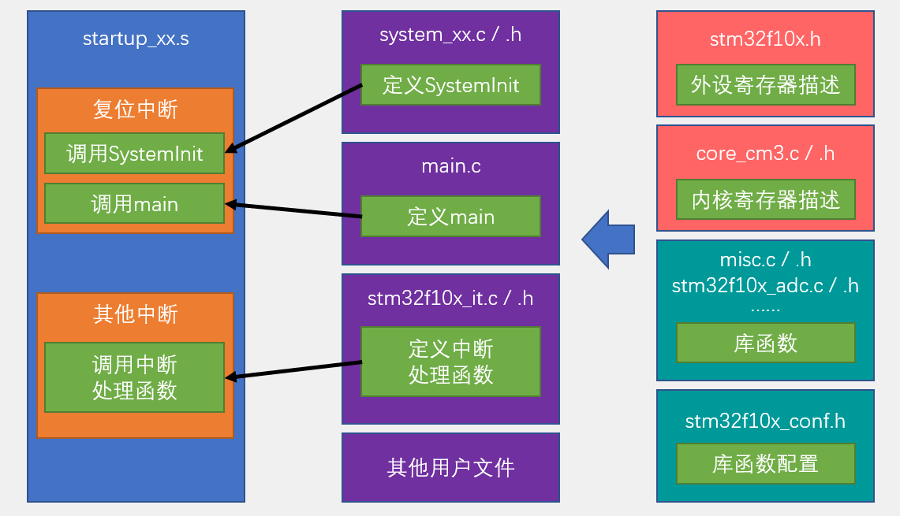
startup启动文件：
程序执行最基本的文件。这个是汇编语言写的。定义了中断向量表、中断服务函数等。中断服务函数中有一个“复位中断”，是整个程序的入口。当STM32上电复位或按下复位按键后，程序就会执行复位中断函数。
复位中断函数主要做两件事：调用SystemInit()函数、调用main()函数。
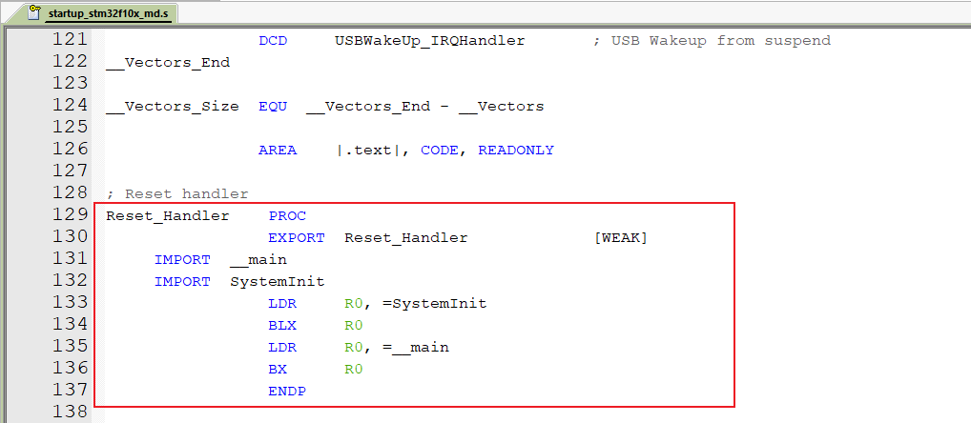
另外，启动文件后还定义了STM32所有的其他中断。这些中断达到触发条件后就会自动执行。
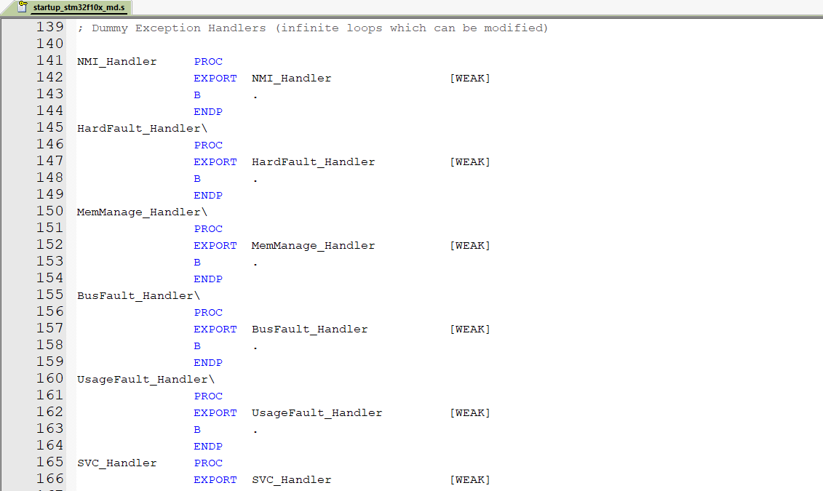
stm32f10x_it：
上面这些中断函数的定义在stm32f10x_it中。
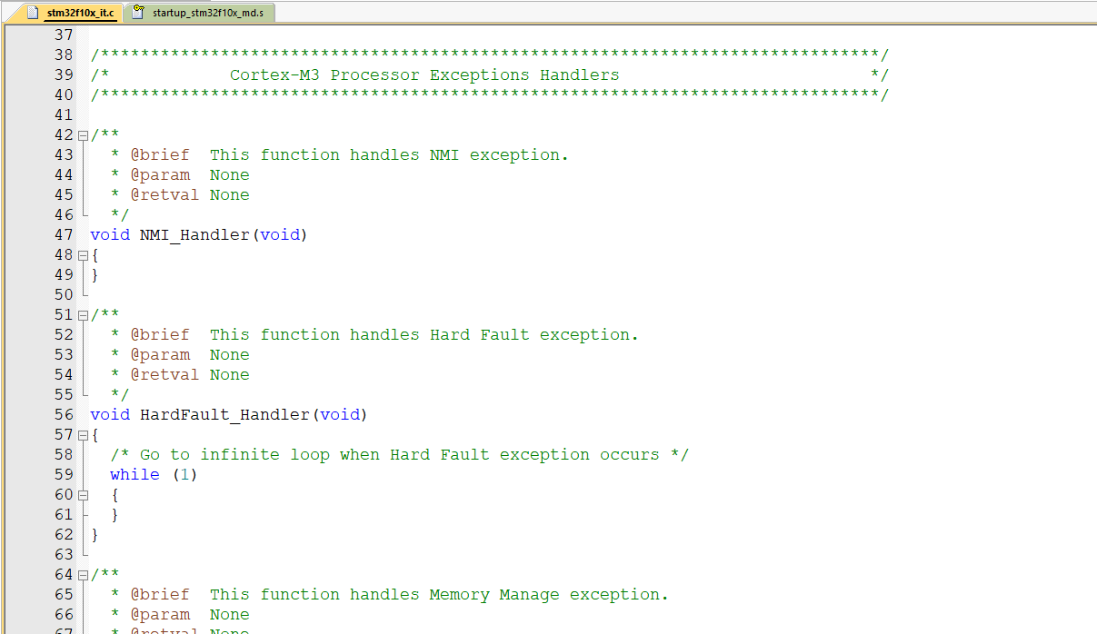
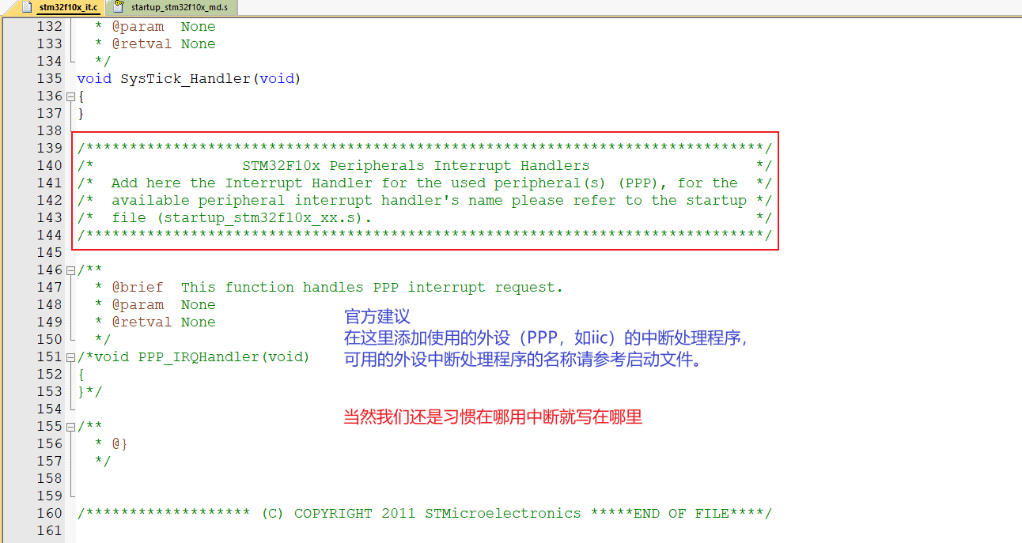

当然，我们可以自己定义一些用户模块，封装好，供主函数和中断调用。有利于程序结构的模块化
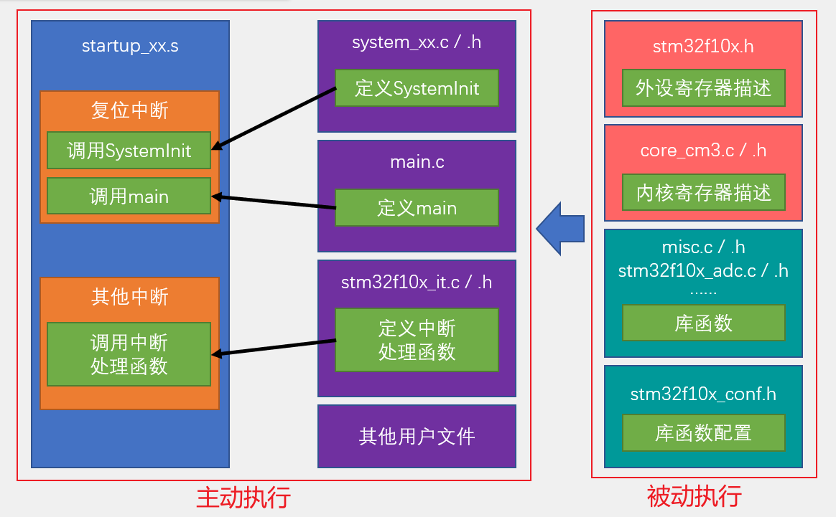
被动执行意思是STM32的资源，我们可以在主函数或中断函数里，可以调用这些资源。
寄存器方式调用资源：stm32f10x.h、core_cm3.c / .h。
库函数方式调用资源：stm32f10x_conf.h、misc.c / .h、stm32f10x_adc.c / .h、…..

stm32f10x_conf.h 包含了所有的库函数头文件
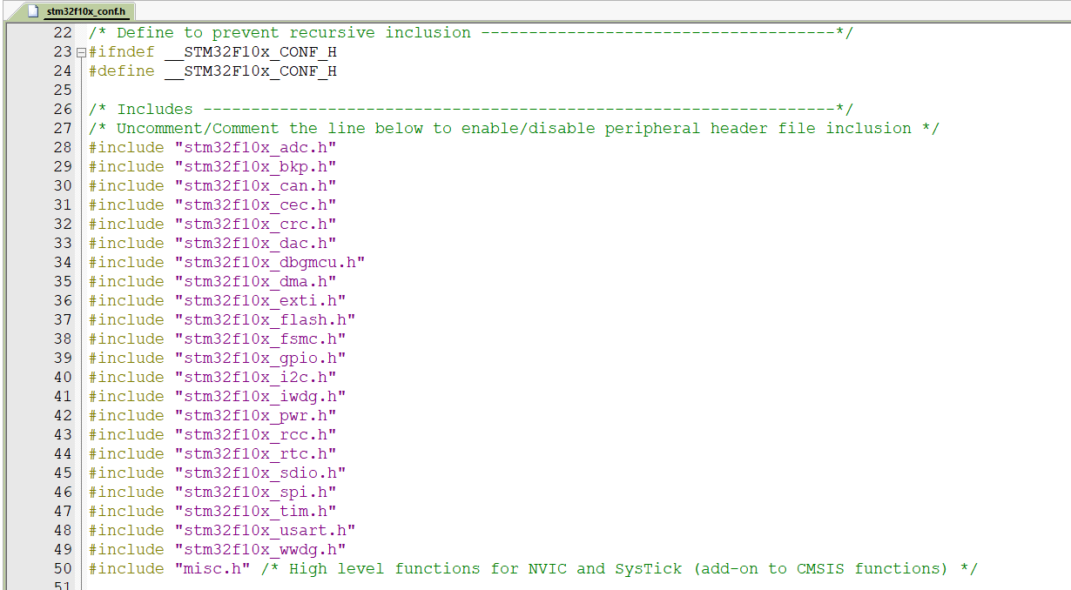
而“stm32f10x.h”又包含了“ stm32f10x_conf.h”
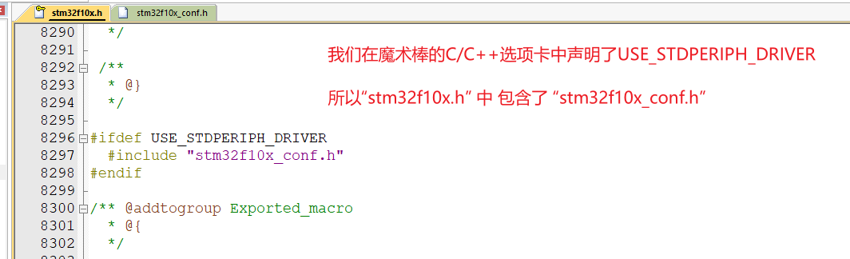
所以我们在main.c中只需要包含“stm32f10x.h”，就可以使用所有库函数了
